Rav Kluger on Teshuva:
Shabbos, the Power of Every Jew, and Judging Success

- ע' ישראל בחירי ח"א פרק יז באריכות
- אשיחה בחוקיך ח"ה עמ' עא
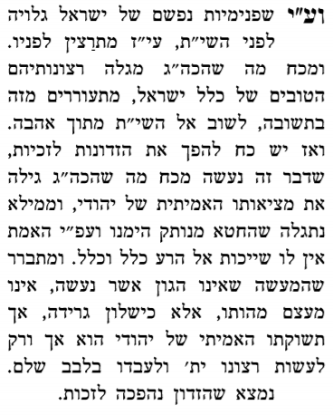
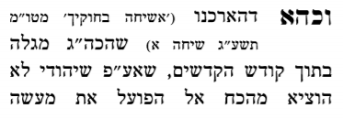
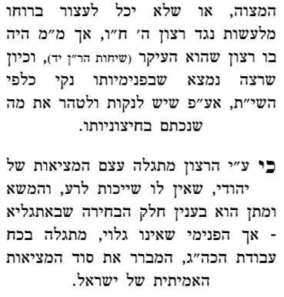
- אשיחה בחוקיך עמ' שצד

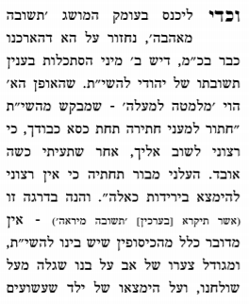
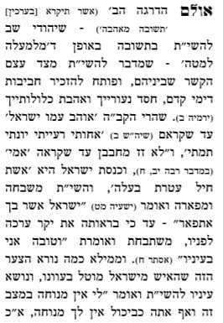
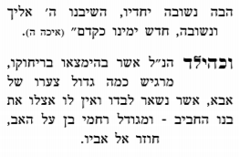
הקדמה/שבת בתורת החסידות
- גמ' שבת קיח:
אמר ר' חייא בר אבא א"ר יוחנן כל המשמר שבת כהלכתו אפי' עובד ע"ז [כדור] אנוש מוחלין לו שנאמר (ישעיהו נו, ב) אשרי אנוש יעשה זאת וגו' מחללו אל תקרי מחללו אלא מחול לו
- בעש"ט עה"ת יתרו אות יא'
זכור את יום השבת לקדשו. כוונת המקוה מהבעל שם טוב זצלה"ה, לשמור שבת כהלכתו ובכל פרטיו, וסימנך (תהילים צ') תשב אנוש עד דכא, תשב אותיות שבת, אנוש היינו אפילו עובד ע"ז כדור אנוש מוחלין לו: (שבת קיח:)
וצריך האדם להכין את עצמו לקבל בקדושה ובטהרה את יום השבת, על כן צריך שיטבול במקוה בכל ערב שבת קודש, וקודם לזה צריך לשבור לבו בקרבו ולקבל עליו עול מלכות שמים, ולעזוב פשעיו וכל חטאיו, ולמאוס עצמו מרוב פשעיו, ומעתה מוכן לעבוד את ה' באהבה חסד ויראה גבורה, בכדי שיוכל הקדוש ברוך הוא להתפאר בו במדת תפארת וזהו (ישעיה מ"ט) ישראל אשר בך אתפאר, וימסור עצמו על קדושת שמו הקדוש ועל ידי זה ינוצח הסיטרא אחרא נצח בבטחונו בהשם יתברך שישיב את נדחו, וצריך להודות לו הוד שניצול ממצולות ים ואז הוא נכלל בכלל צדיק יסוד עולם יסוד ועל ידי זה נתגדל ויוכר כבוד מלכותו מלכות שם שמים לעד ולדור דורים:
ויכנוס אחר זה למקוה. ויכוין בהיותו במקוה, כי שם אדנ"י ומלכות הוא סוד הדיבור, ושם הוי"ה הוא זעיר אנפין סוד הקול, ושם אהי"ה סוד המחשבה, ובמקוה, הגג של המקוה נגד שם אהיה וד' רוחות של המקוה נגד ד' אותיות הוי"ה ברוך הוא. וקרקע המקוה נגד שם אדני וג' שמות אלו בגימטריא יב"ק, הוא ר"ת יחוד ברכה קדושה, ויכוין לבו לבקש מאת הקדוש ברוך הוא שיכנוס לקבל הקדושה והטהרה למחשבתו ולקולו ולדיבורו
ואם יכוון כוונות הנ"ל, אף אם שבע יפול הצדיק ארצה, יקום, אף אם ירד שבע מעלות אחורנית, ירפאהו ה', ויכרות עמו ברית חדשה אשר לא תופר, ואז יאיר על נשמתו קומה הרוחניית, קומה אותיות מקוה, ויאמר פסוק (ירמיה י"ד וי"ז) מקוה ישראל ה' מושיעו בעת צרה, ויכוין הר"ת מי ים, עד כאן מצאתי:
- קדושת לוי פר' בא
ועל פי זה נבאר מאמר רבותינו ז"ל (ביצה טז.) כיון שבא שבת נותן השם יתברך נשמה יתירה לישראל ובמוצאי שבת נוטלה כמו שנאמר (שמות לא, יז) שבת וינפש, כיון ששבת ווי אבדה נפש. ראוי לדקדק מה זה שמביא ראיה מן הפסוק כיון ששבת הלא כשיוצא שבת אבדה נפש. ונבאר על פי מאמר רבותינו זכרונם לברכה (שבת קיח:) שאלמלא שמרו ישראל שתי שבתות מיד היו נגאלין, ובמקום אחר מבואר בגמרא אלמלא שמרו שבת ראשונה כו'. והענין הוא, ששבת מרמז על התשובה, כי שבת אותיות תשב, נמצא בשבת קודש עושים ישראל תשובה ויודעים שהתענוג שהיה להם בחול היה מדבר מאוס ומצער את עצמו כשיבא חול שלא יהיה להם חס ושלום עוד התענוג כמו שהיה להם בחול מקודם. וזו הוא כיון שבא שבת, נותן השם יתברך נשמה יתירה לישראל, היינו שיהיה להם התענוג מתורה ומצות של השם יתברך כשעושים תשובה ופוחדים כיון ששבת ויש להם הנשמה יתירה ווי אבדה נפש בחול כשיבוא כמו שהיה להם מקודם. נמצא צריך שני שבתות שבת אחד כדי לעשות תשובה ולהבין שצריך להיות להם תענוג מעבודת השם יתברך מהתורה ומצות, ואז בשבת שני אזי יש להם התענוג אמיתי. אבל כשיצאו ממצרים היה להם בהירות גדול שראתה שפחה על הים מה שלא ראה יחזקאל, נמצא אם היו שומרים שבת ראשונה והיה להם התענוג אמיתי מתורה ומצות היו נגאלין, אבל כעת שיש חומר עב צריך שבת אחד לזכך החומר ולעשות תשובה ואחר כך שבת שני להיות התענוג מתורה ומצות של השם יתברך. והנה הישראל היו במצרים בנו"ן שערי וכו', והיה להם תענוג מדברים מאוסים. ולזה אמר להם השם יתברך אני ה' המוציא אתכם מתחת סבלות מצרים, היינו שלא תוכלו לסבול את התענוג מדבר מאוס שהיה לכם. וזהו הוא הפירוש של לשון סבלות, שלא תוכלו לסבול את התענוג מדבר מאוס שהיה רק יהיה לכם תענוג מעבודת השם יתברך מתורה ותפלה ומעשים טובים. ולזה אמר משה במצרים כה אמר ה', מחמת שלא היו ישראל עדיין מזוככין מעב החומר אבל אחר כך שהיו ישראל עם קדוש מזוכך אז אמר להם הנבואה בז"ה:
- לקוטי תורה- – דרושים לשבת שובה סו:ג
ולכן שבת אותיות תשב שענין שבת וענין תשובה הכל אחד דהיינו חזרת הדברים למקורן ושרשן כי הנה תשובה אינה מעבירות שבידו דוקא אלא תשובה היא להשיב נפשו שירדה מטה מטה ונתלבשה בדברים גשמיים אל מקורה ושרשה לדבקה בו ית' לבטל רצונו מפני רצון עליון ולכן ניתקנו עשרת ימי תשובה ויוהכ"פ גם לצדיקים גמורים כי זה כל האדם ועיקר התשובה הוא כמו שכתוב לך אמר לבי בקשו פני כו' פי' פנימית הלב שהלב אומר בקשו פני (ועמ"ש בד"ה כי תשמע בקול בענין חצר הפנימית ומפתחות הפנימיות) והוא בחי' תשובה עילאה מעומקא דליבא כאדם המעמיק במוחו ולבו ומחשבתו בדבר שחייו תלויין בו ונוגע עד הנפש ממש. כך ישים אל לבו אהבת ה' מקרב איש ולב עמוק כמ"ש מי לי בשמים ועמך לא חפצתי בארץ כלה שארי ולבבי וגו'.
- שם משמואל פר' קורח בשם החידושי הרי"מ
גישת הגרא"צ קלוגער שליט"א
- ליקוטי מוהר"ן נח', ליקוטי מוהר"ן עט', ליקוטי הלכות הל' כלאי בהמה ד:יא, יחוד השבת ח"א עמ' רטו-ריט
- יחוד השבת ח"א עמ' רל
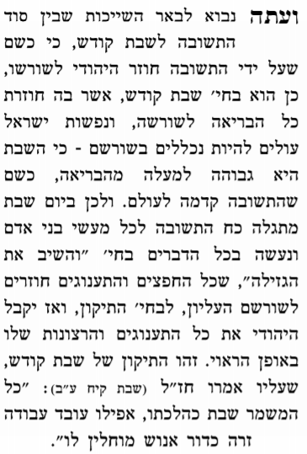
- יחוד השבת שם עמ' רלג, רלו
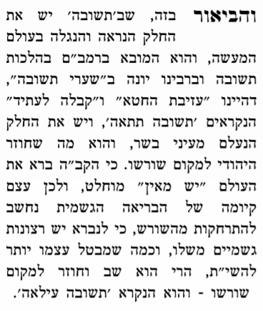
...
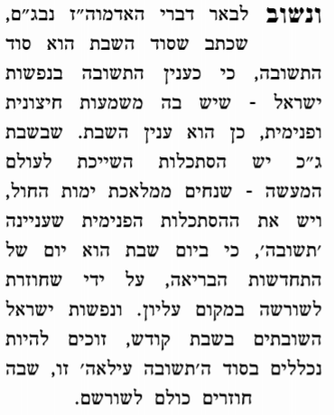
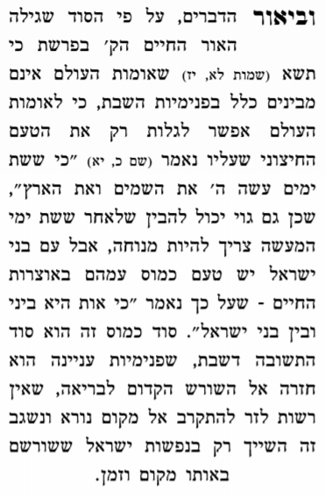
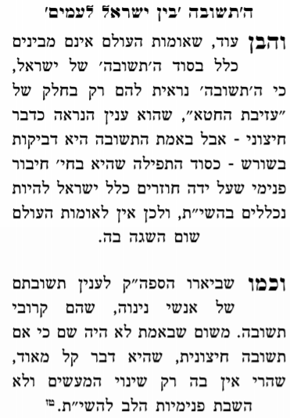
- אשיחה בחוקיך עמ' קכד
